**HỌC VIỆN CÔNG NGHỆ BƯU CHÍNH VIỄN THÔNG**

**KHOA CÔNG NGHỆ THÔNG TIN 1**

-----o0o----

**BÀI TẬP LỚN HỌC PHẦN IOT VÀ ỨNG DỤNG**

**TÊN ĐỀ TÀI: HỆ THỐNG TỰ ĐỘNG HÓA GIA ĐÌNH**

**NHÓM: 04**

**Hà Nội, tháng 10 năm 2022**

 **HỌC VIỆN CÔNG NGHỆ BƯU CHÍNH VIỄN THÔNG**

**KHOA CÔNG NGHỆ THÔNG TIN 1**

-----o0o----

**TÊN ĐỀ TÀI: HỆ THỐNG TỰ ĐỘNG HÓA GIA ĐÌNH**

**Nhóm: 04**

**Trưởng nhóm:**

**Thành viên:**

**1.**

**2.**

**Hà Nội, tháng 10 năm 2022**

**Lời cam đoan**

Chúng em xin cam đoan đề tài Hệ thống tự động hóa gia đình do nhóm 04 nghiên

cứu và thực hiện.

Chúng em đã kiểm tra dữ liệu theo quy định hiện hành.

Kết quả bài làm của đề tài Hệ thống tự động hóa gia đình là trung thực và không sao chép từ bất kỳ bài tập của nhóm khác.

Các tài liệu được sử dụng trong tiểu luận có nguồn gốc, xuất xứ rõ ràng.

Sinh viên thực hiện

Nhóm 04

**MỤC LỤC**

**MỞ ĐẦU 1**

**NỘI DUNG VÀ KẾT QUẢ NGHIÊN CỨU** 1

**1.1 Yêu cầu của của hệ thống** 1

**1.2 Xây dựng hệ thống** 2

*1.2.2 Sơ đồ chi tiết* *15*

*1.2.3 Lưu đồ thuật toán* *16*

*1.2.4 Code* *16*

**1.3 Kết quả thử nghiệm** 16

**1.4 Nhận xét** 16

**1.5 Đề xuất giải pháp và khuyến nghị** 17

**KẾT LUẬN** 17

**TÀI LIỆU THAM KHẢO** 17

**PHỤ LỤC** 17

**TÀI LIỆU THAM KHẢO** 17

# MỞ ĐẦU

Ngày nay, đi cùng với sự phát triển của xã hội là sự phát triển mạnh mẽ vượt trội của Khoa học kỹ thuật, đánh dấu cho sự mở đầu của các thiết bị thông minh như Smart Phone, Smart Tivi ,…

Đặc biệt trong những thập niên gần đây, cùng với sự phát triển của hệ thống thông minh, ngành tự động hóa đã phát triển tạo ra bước ngoặt quan trọng trong lĩnh vực Smart Home hay còn gọi là ngôi nhà thông minh. Đúng như tên gọi của mình, ngôi nhà thông minh được đưa ra nhằm phục vụ nhu cầu ngày càng cao của con người trong đời sống.

Khi thời tiết mưa âm u luôn là nỗi ám ảnh của nhiều người. Việc phơi quần áo trong những ngày này là rất bất tiện, đặc biệt là với những gia đình không có điều kiện ở nhà thường xuyên. Vì vậy việc có một giàn phơi đồ thông minh sẽ bảo vệ quần áo khi trời mưa, kể cả lúc chúng ta đi vắng. Xuất phát từ thực tiễn nói trên, nhóm em quyết định thực hiện đề tài “Hệ thống tự động hóa gia đình” với mô hình “Giàn phơi thông minh sử dụng cảm biến mưa và Arduino”.

Trong bài tập này, nhóm em sử dụng đối tượng nghiên cứu là vi điều khiển Arduino. Phương pháp nghiên cứu là tham khảo tài liệu về các chi tiết của module, cảm biến và thực nghiệm là thực hiện kết nối các thiết bị được sử dụng.

Do thời gian và kiến thức còn nhiều hạn chế, đề tài của chúng em không tránh khỏi những sai sót, em mong thầy cô góp ý, chỉnh sửa để hoàn thiện hơn nữa.

# NỘI DUNG VÀ KẾT QUẢ NGHIÊN CỨU

## Yêu cầu của của hệ thống

**- Ngôi nhà có tiện ích sau:** Hệ thống dây phơi quần áo tự động điều chỉnh theo thời tiết.

## Xây dựng hệ thống

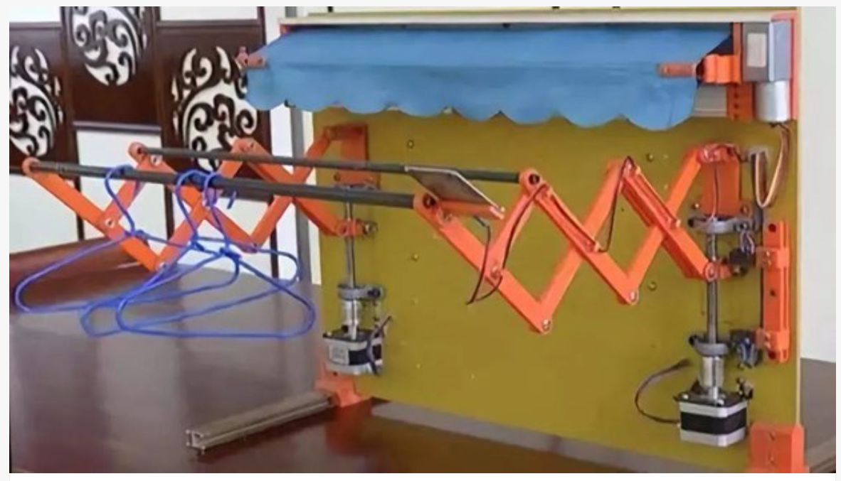

*Hình minh hoạ mô hình giàn phơi thông minh*

Hệ thống giàn phơi thông minh gồm các thiết bị :

- Panel cảm biến mưa 5.4x4mm

- Module cảm biến mưa

- WeMOS D1 R2

- Động cơ giảm tốc vàng

Nguyên lý hoạt động

- Khi bề mặt cảm biến ướt, điện trở tăng và điện áp đầu ra giảm. Khi đó giàn phơi sẽ được kéo vào bên trong.

- Khi bề mặt cảm biến khô, điện trở giảm và điện áp đầu ra tăng. Khi đó giàn phơi sẽ được kéo ra ngoài phu vực phơi.

- Do Arduino hỗ trợ ngõ vào tương tự với độ phân giải 10 bit do đó có

=1024 giá trị khác nhau. Giá trị của cám biến mưa sẽ biến đổi trong phạm vi từ 0 đến 1024 . Mặc định ban đầu khi chưa tác động sẽ thì giá trị là 1024

.

### Sơ đồ khối chức năng ESP32-WROOM-32

* 1. Khối cảm biến
* Cảm biến mưa: tín hiệu đầu ra là tín hiệu số.
  1. Khối xử lý:
* Board Uno Wifi WeMOS D1 R2
* Arduino Nano
  1. Khối chấp hành
* Dây phơi
* Động cơ

Dây phơi

- Board Uno Wifi WeMOS D1 R2

- Arduino Nano

Cảm biến mưa

Động cơ

ESP 8266

*Sơ đồ hệ thống*

Giới thiệu các thiết bị, linh kiện được sử dụng

Cảm biến mưa

Giới thiệu

Cảm biến nước mưa (Rain Water Sensor) được sử dụng để phát hiện mưa, nước hoặc các dung dịch dẫn điện tiếp xúc với bề mặt cảm biến sẽ phát ra tín hiệu để làm các ứng dụng tự động: phát hiện mưa, báo mức nước tự động, giàn phơi thông minh.

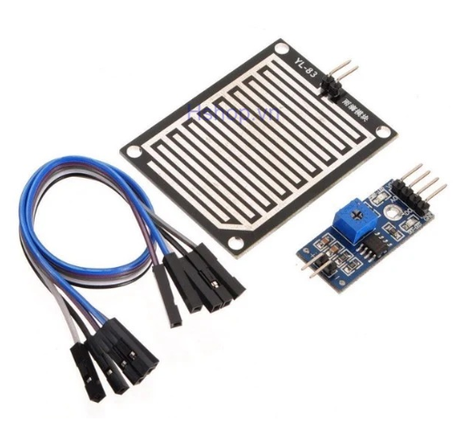

*Panel cảm biến mưa*

Cấu tạo

Với thiết kế đơn giản gồm: một lá chắn để nhận biết mưa hoặc có nước xuất hiện trên bề mặt của lá chắn và phần module chuyển đổi tín hiệu giúp giao tiếp với các board mạch vi điều khiển, lẫn led báo hiệu để nhận biết trạng thái trên lá chắn

Cảm biến hỗ trợ 2 loại ngõ tín hiệu ra là analog (tương tự) và digital (số), để có thể áp dụng linh hoạt tùy mục đích khác nhau.

Thông số kỹ thuật

* Điện áp: 3V - 5V
* Ngõ ra:

+ DO: dạng digital - TTL có khả năng điều khiển trực tiếp Relay, Buzzer,…

+ AO: dạng analog

* Có LED báo hiệu khi có mưa hoặc nước trên bề mặc lá chắn
* Độ nhạy có thể được điều chỉnh thông qua chiết áp
* Kích thước module chuyển đổi: 3.2cm x 1.4cm
* Lá chắn sử dụng vật liệu chất lượng cao FR-04 hai mặt, bề mặt mạ niken, chống oxy hóa
* Kích thước là chắn: 5.0cm x 4.0cm

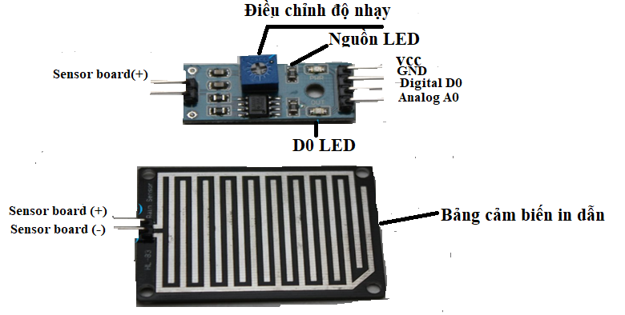

*Sơ đồ chân của panel cảm biến mưa*

Giới thiệu về Arduino Nano

Arduino Nano có chức năng tương tự như Arduino Duemilanove nhưng khác nhau về dạng mạch. Nano được tích hợp vi điều khiển ATmega328P, giống như Arduino UNO. Sự khác biệt chính giữa chúng là bảng UNO có dạng PDIP (Plastic Dual-In-line Package) với 30 chân còn Nano có sẵn trong TQFP (plastic quad flat pack) với 32 chân. Trong khi UNO có 6 cổng ADC thì Nano có 8 cổng ADC. Bảng Nano không có giắc nguồn DC như các bo mạch Arduino khác, mà thay vào đó có cổng mini-USB. Cổng này được sử dụng cho cả việc lập trình và bộ giám sát nối tiếp. Tính năng hấp dẫn của arduino Nano là nó sẽ chọn công xuất lớn nhất với hiệu điện thế của nó.

Board Arduino Nano là một trong những phiên bản nhỏ gọn của board Arduino. Arduino Nano có đầy đủ các chức năng và chương trình có trên Arduino Uno do cùng sử dụng [MCU ATmega328P](https://chotroihn.vn/atmega328p-tai-linh-kien-dien-tu-3m-1). Nhờ việc sử dụng IC dán của ATmega328P thay vì IC chân cắm nên Arduino Nano có thêm 2 chân Analog so với [Arduino Uno](https://chotroihn.vn/arduino). Arduino Nano được kết nối với máy tính qua cổng [Mini USB](https://chotroihn.vn/cong-usb-mini-5p-dip) và sử dụng [chip CH340](https://chotroihn.vn/ch340g-sop16) để chuyển đổi USB sang UART thay vì dùng chip ATmega16U2 để giả lập cổng COM như trên Arduino Uno hay Arduino Mega, nhờ vậy giá thành sản phẩm được giảm mà vẫn giữ nguyên được tính năng, giúp Arduino giao tiếp được với máy tính, từ đó thực hiện việc lập trình.

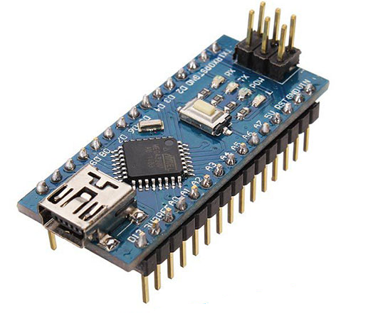

*Board Arduino Nano*

Thông số kỹ thuật

- IC chính: ATmega328P

- IC nạp và giao tiếp UART: CH340

- Điện áp hoạt động: 5V - DC

- Điện áp đầu vào khuyên dùng: 7-12V - DC

- Điện áp đầu vào giới hạn: 6-20V - DC

- Số chân Digital I/O: 14 (trong đó có 6 chân PWM)

- Số chân Analog: 8 (độ phân giải 10bit, nhiều hơn Arduino Uno 2 chân)

- Dòng tiêu thụ: 30mA

- Dòng tối đa trên mỗi chân I/O: 40mA

- Dòng ra tối đa (5V): 500 mA

- Dòng ra tối đa (3.3V):50 mA

- Bộ nhớ flash : 32KB với 2KB dùng bởi bootloader

- SRAM: 2KB

- EEPROM: 1KB

- Xung nhịp: 16MHz

- Kích thước: 0.73" x 1.70" (1.85cm x 4.3cm)

- Trọng lượng: 5g

Sơ đồ chân của Arduino

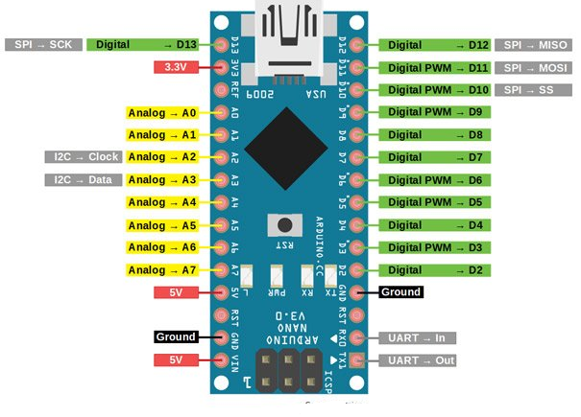

*Sơ đồ chân Arrduino Nano*

Chức năng của các chân

|  |  |  |  |
| --- | --- | --- | --- |
| Thứ tự chân | Tên Pin | Kiểu | Chức năng |
| 1 | D1 / TX | I / O | Ngõ vào/ra số  Chân TX-truyền dữ liệu |
| 2 | D0 / RX | I / O | Ngõ vào/ra số  Chân Rx-nhận dữ liệu |
| 3 | RESET | Đầu vào | Chân reset, hoạt động ở mức thấp |
| 4 | GND | Nguồn | Chân nối mass |
| 5 | D2 | I / O | Ngõ vào/ra digital |
| 6 | D3 | I / O | Ngõ vào/ra digital |
| 7 | D4 | I / O | Ngõ vào/ra digital |
| 8 | D5 | I / O | Ngõ vào/ra digital |
| 9 | D6 | I / O | Ngõ vào/ra digital |
| 10 | D7 | I / O | Ngõ vào/ra digital |
| 11 | D8 | I / O | Ngõ vào/ra digital |
| 12 | D9 | I / O | Ngõ vào/ra digital |
| 13 | D10 | I / O | Ngõ vào/ra digital |
| 14 | D11 | I / O | Ngõ vào/ra digital |
| 15 | D12 | I / O | Ngõ vào/ra digital |
| 16 | D13 | I / O | Ngõ vào/ra digital |
| 17 | 3V3 | Đầu ra | Đầu ra 3.3V (từ FTDI) |
| 18 | AREF | Đầu vào | Tham chiếu ADC |
| 19 | A0 | Đầu vào | Kênh đầu vào tương tự kênh 0 |
| 20 | A1 | Đầu vào | Kênh đầu vào tương tự kênh 1 |
| 21 | A2 | Đầu vào | Kênh đầu vào tương tự kênh 2 |
| 22 | A3 | Đầu vào | Kênh đầu vào tương tự kênh 3 |
| 23 | A4 | Đầu vào | Kênh đầu vào tương tự kênh 4 |
| 24 | A5 | Đầu vào | Kênh đầu vào tương tự kênh 5 |
| 25 | A6 | Đầu vào | Kênh đầu vào tương tự kênh 6 |
| 26 | A7 | Đầu vào | Kênh đầu vào tương tự kênh 7 |
| 27 | + 5V | Đầu ra hoặc đầu vào | + Đầu ra 5V (từ bộ điều chỉnh On-board) hoặc  + 5V (đầu vào từ nguồn điện bên ngoài) |
| 28 | RESET | Đầu vào | Chân đặt lại, hoạt động ở mức thấp |
| 29 | GND | Nguồn | Chân nối mass |
| 30 | VIN | Nguồn | Chân nối với nguồn vào |

Các chân: 1, 2, 5, 6, 7, 8, 9, 10, 11, 12, 13, 14, 15 và 16

Như đã đề cập trước đó, Arduino Nano có 14 ngõ vào/ra digital. Các chân làm việc với điện áp tối đa là 5V. Mỗi chân có thể cung cấp hoặc nhận dòng điện 40mA và có điện trở kéo lên khoảng 20-50kΩ. Các chân có thể được sử dụng làm đầu vào hoặc đầu ra, sử dụng các hàm pinMode (), digitalWrite () và digitalRead ().

Ngoài các chức năng đầu vào và đầu ra số, các chân này cũng có một số chức năng bổ sung.

* Chân 1, 2: Chân nối tiếp

Hai chân nhận RX và truyền TX này được sử dụng để truyền dữ liệu nối tiếp TTL. Các chân RX và TX được kết nối với các chân tương ứng của chip nối tiếp USB tới TTL.

* Chân 6, 8, 9, 12, 13 và 14: Chân PWM

Mỗi chân số này cung cấp tín hiệu điều chế độ rộng xung 8 bit. Tín hiệu PWM có thể được tạo ra bằng cách sử dụng hàm analogWrite ().

* Chân 5, 6: Ngắt

Khi chúng ta cần cung cấp một ngắt ngoài cho bộ xử lý hoặc bộ điều khiển khác, chúng ta có thể sử dụng các chân này. Các chân này có thể được sử dụng để cho phép ngắt INT0 và INT1 tương ứng bằng cách sử dụng hàm attachInterrupt (). Các chân có thể được sử dụng để kích hoạt ba loại ngắt như ngắt trên giá trị thấp, tăng hoặc giảm mức ngắt và thay đổi giá trị ngắt.

* Chân 13, 14, 15 và 16: Giao tiếp SPI

Khi bạn không muốn dữ liệu được truyền đi không đồng bộ, bạn có thể sử dụng các chân ngoại vi nối tiếp này. Các chân này hỗ trợ giao tiếp đồng bộ với SCK. Mặc dù phần cứng có tính năng này nhưng phần mềm Arduino lại không có. Vì vậy, bạn phải sử dụng thư viện SPI để sử dụng tính năng này.

* Chân 16: Led

Khi bạn sử dụng chân 16, đèn led trên bo mạch sẽ sáng.

* Chân 18, 19, 20, 21, 22, 23, 24, 25 và 26 : Ngõ vào/ra tương tự

Như đã đề cập trước đó UNO có 6 chân đầu vào tương tự nhưng Arduino Nano có 8 đầu vào tương tự (19 đến 26), được đánh dấu A0 đến A7. Điều này có nghĩa là bạn có thể kết nối 8 kênh đầu vào tương tự để xử lý. Mỗi chân tương tự này có một ADC có độ phân giải 1024 bit (do đó nó sẽ cho giá trị 1024). Theo mặc định, các chân được đo từ mặt đất đến 5V. Nếu bạn muốn điện áp tham chiếu là 0V đến 3.3V, có thể nối với nguồn 3.3V cho chân AREF (pin thứ 18) bằng cách sử dụng chức năng analogReference (). Tương tự như các chân digital trong Nano, các chân analog cũng có một số chức năng khác.

* Chân 23, 24 như A4 và A5: chuẩn giao tiếp I2C

Khi giao tiếp SPI cũng có những nhược điểm của nó như cần 4 chân và giới hạn trong một thiết bị. Đối với truyền thông đường dài, cần sử dụng giao thức I2C. I2C hỗ trợ chỉ với hai dây. Một cho xung (SCL) và một cho dữ liệu (SDA). Để sử dụng tính năng I2C này, chúng ta cần phải nhập một thư viện có tên là Thư viện Wire.

* Chân 18: AREF

Điện áp tham chiếu cho đầu vào dùng cho việc chuyển đổi ADC.

* Chân 28 : RESET

Đây là chân reset mạch khi chúng ta nhấn nút rên bo. Thường được sử dụng để được kết nối với thiết bị chuyển mạch để sử dụng làm nút reset.

Lưu ý khi sử dụng Arduino Nano

* Do diện tích board nhỏ nên Arduino Nano không thể ghi rõ các chân Analog và Digital như trên Arduino Uno mà giúp ta phân biệt các chân này bằng cách thêm chữ A phía trước số thứ tự của chân Analog và chữ D trước số thứ tự của chân Digital.

- Khi viết code, để giúp trình biên dịch phân biệt chân Analog và chân Digital, nếu cần sử dụng chân Analog các bạn thêm chữ A trước số thứ tự chân, còn đối với chân Digital chỉ cần ghi số thứ tự chân là được.

### **ESP8266**

ESP8266 là một hệ thống trên chip (SoC), do công ty Espressif của Trung Quốc sản xuất. Nó bao gồm bộ vi điều khiển Tensilica L106 32-bit (MCU) và bộ thu phát Wi-Fi. Nó có 11 chân GPIO (Chân đầu vào / đầu ra đa dụng) và một đầu vào analog, có nghĩa là bạn có thể lập trình nó giống như với Arduino hoặc vi điều khiển khác. Bản thân chip ESP8266 có 17 chân GPIO, nhưng 6 trong số các chân này (6-11) được sử dụng để giao tiếp với chip nhớ flash trên bo mạch. Ngoài ra nó có kết nối Wi-Fi, vì vậy bạn có thể sử dụng nó để kết nối với mạng Wi-Fi, kết nối Internet, lưu trữ máy chủ web với các trang web thực, để điện thoại thông minh của bạn kết nối với nó, ... Khả năng là vô tận! Không có gì lạ khi con chip này đã trở thành thiết bị IoT phổ biến nhất hiện có.

Có nhiều module khác nhau của nó, các module độc lập như dòng ESP - ## của AI Thinker hoặc các bộ phát triển hoàn chỉnh như NodeMCU DevKit hoặc WeMos D1. Các bo mạch khác nhau có thể có các chân cắm khác nhau, có ăng-ten Wi-Fi khác nhau hoặc dung lượng bộ nhớ flash khác nhau trên bo mạch.

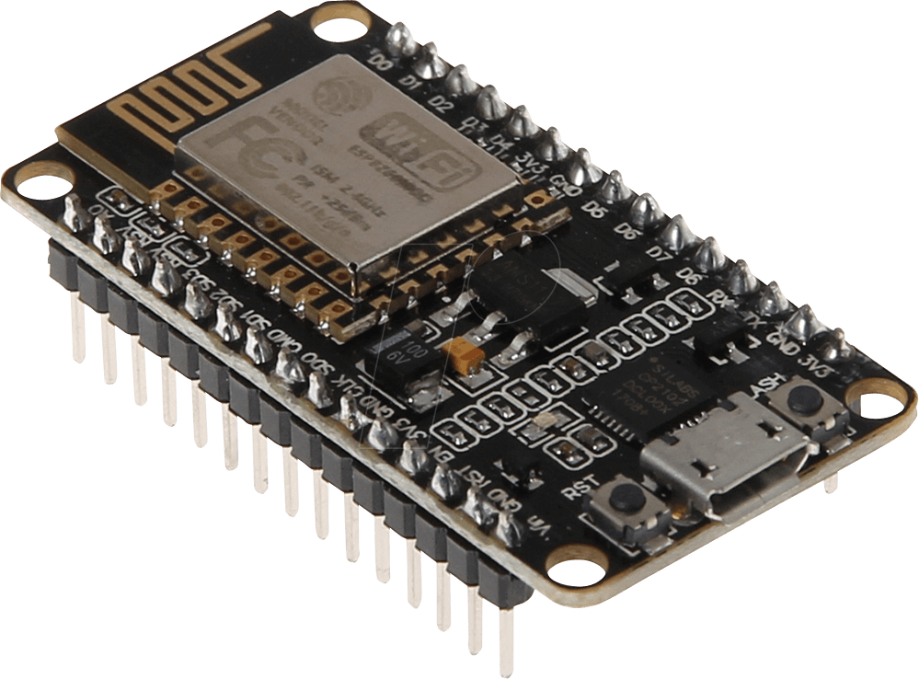

*Hình ảnh ESP8266*

* Công dụng của ESP8266

ESP8266 có thể được dùng làm module Wifi bên ngoài, sử dụng firmware tập lệnh AT tiêu chuẩn bằng cách kết nối nó với bất kỳ bộ vi điều khiển nào sử dụng UART nối tiếp hoặc trực tiếp làm bộ vi điều khiển hỗ trợ Wifi, bằng cách lập trình một chương trình cơ sở mới sử dụng SDK được cung cấp.

Các chân GPIO cho phép IO Analog và Digital, cộng với PWM, SPI, I2C, v.v.

ESP8266 có nhiều ứng dụng khi nói đến IoT. Đây chỉ là một số chức năng mà chip này được sử dụng

Kết nối mạng: Ăng-ten Wi-Fi của module cho phép các thiết bị nhúng kết nối với bộ định tuyến và truyền dữ liệu

Xử lý dữ liệu: Bao gồm xử lý đầu vào cơ bản từ cảm biến analog và kỹ thuật số để tính toán phức tạp hơn nhiều với RTOS hoặc SDK không phải hệ điều hành

Kết nối P2P: Tạo giao tiếp trực tiếp giữa các ESP và các thiết bị khác bằng kết nối IoT P2P

Máy chủ Web: Truy cập các trang được viết bằng HTML hoặc ngôn ngữ phát triển.

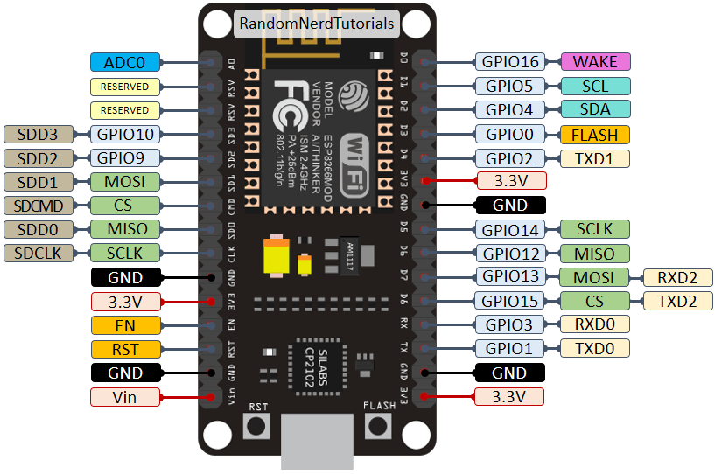

*Sơ đồ chân của ESP 8266*

* Chíp và bo mạch phát triển

ESP8266 chỉ là tên của con chip. Về cơ bản, có ba định dạng mà bạn có thể mua:

Chip ESP8266: Đây là chip cơ bản do Espressif sản xuất, không được che chắn và cần được hàn vào một module.

Module ESP8266: Đây là những module có thể gắn trên bề mặt chứa chip, sẵn sàng được gắn vào MCU, do Espressif, Ai-Thinker và một số nhà sản xuất khác sản xuất.

Bo phát triển ESP8266: Đây là các bo phát triển IoT MCU hoàn chỉnh đã được cài đặt sẵn các module. Chúng được sử dụng cho các nhà phát triển và nhà sản xuất để tạo nguyên mẫu trong giai đoạn thiết kế, trước khi bắt đầu sản xuất. Bo phát triển được sản xuất bởi một số nhà sản xuất khác nhau và các thông số kỹ thuật khác nhau giữa các module. Một số thông số kỹ thuật cốt lõi cần biết khi đánh giá các tùy chọn bo phát triển IoT của ESP8266 bao gồm:

Chân GPIO

Chân ADC

Ăng-ten Wi-Fi

Đèn LED

Che chắn

Bộ nhớ flash

### **Board Uno Wifi WeMOS D1 R2**

Board Uno Wifi WeMOS D1 R2 chính là sự kết hợp giữa một arduino UNO R3 và ESP8266. Arduino UNO R3 được đánh giá tốt nhất cho người mới bắt đầu về điện tử và lập trình. Tuy nhiên nó lại có một số hạn chế về việc truyền cũng như thay đổi dữ liệu. Do đó người ta đã kết hợp thêm với ESP8266 là một dòng chip tích hợp Wi-fi 2.4GHz.

WEMOS D1 R2 là kit phát triển phiên bản mới nhất từ WeMos, kit được thiết kế với hình dáng tương tự Arduino Uno nhưng trung tâm lại là module wifi Soc ESP8266EX được build lại firmware để có thể chạy với chương trình Arduino.

Kit thích hợp và dễ dàng thực hiện các ứng dụng thu thập dữ liệu và điều khiển qua Wifi.

WeMos D1 là board mạch được phát triển dựa trên Module Esp8266-12E và được thiết kế theo tiêu chuẩn của board mạch Arduino UNO, tương thích với Arduino IDE và NodeMCU.

WeMos D1 được tích hợp Wifi, dễ dàng thực hiện các ứng dụng thu thập dữ liệu và điều khiển thiết bị thông qua Wifi.

Wemos D1 có khả năng chuyển đổi điện áp trên board, cho phép cấp 1 điện áp DC 9-24V để chuyển đổi thành 5V với dòng tối đa 1A.

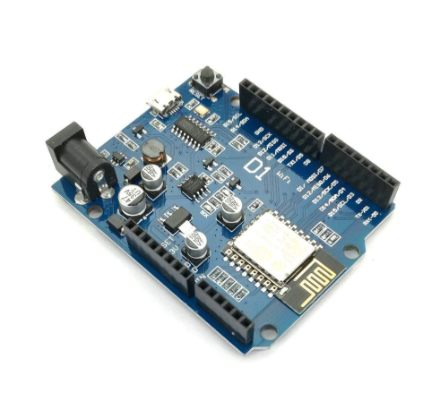*Board Uno WeMOS D1 R2*

Thông số kĩ thuật

* Vi điều khiển: ESP8266EX Điện áp hoạt động: 3.3V
* Số chân I/O: 11 (tất cả các chân I/O đều có Interrupt/PWM/I2C/One-wire,
* trừ chân D0)
* Số chân Analog Input: 1 (điện áp vào tối đa 3.3V)
* Bộ nhớ Flash: 4MB
* Điện áp vào: 9-24V
* Điện áp ra: 5V - Dòng max: 1A
* Giao tiếp: [Cable Micro USB](https://iotmaker.vn/cable-micro-usb-b-80cm.html)
* Wifi: 2.4 GHz
* Hỗ trợ bảo mật: WPA/WPA2
* Tích hợp giao thức TCP/IP
* Kích thước: 68.6mm x 53.4mm (2.701" x 2.102")
* Lập trình trên các ngôn ngữ: C/C++, Micropython, NodeMCU - Lua

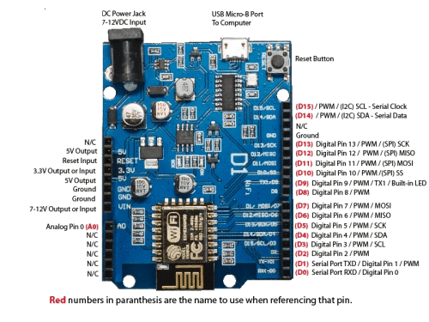

*Sơ đồ chân kit Arduino WeMOS D1 R2*

Bảng Sơ đồ chân

Bảng này được viết ra với mục đich là để dễ dàng trong việc viết code.

Bởi khi viết code bạn muốn xuất tín hiệu HIGH cho pin số 3 trên kit thì thay vì viết "digiatlWrite(3,HIGH);" mà phải viết là "digitalWrite(0,HIGH);" (Theo trên bảng thì chân D3 trên kit là chân 0 của ESP). Hay nói cách khác là bạn điều khiển chân trên ESP8266. Và khi bạn code xuất chân D3 mức HIGH thì chân D15 cũng được xuất HIGH, lí do là vì: các chân từ D11=>D15 là các chân "giả" để kit trông giống arduino hơn (ESP chỉ có 11 pin digital .-.), vì vậy các pin D11=>D15 được nối lần lượt với D7=>D3.

|  |  |  |
| --- | --- | --- |
| Pin | Tính năng | ESP8266 Pin |
| TX | TXD | TXD |
| RX | RXD | RXD |
| A0 | Analog Input | A0 |
| D0 | I/O | GPIO16 |
| D1 | I/O, SCL | GPIO5 |
| D2 | I/O, SDA | GPIO4 |
| D3 | I/O, 10k pull-up | GPIO0 |
| D4 | I/O,10k pull-up, BUILTIN_LED | GPIO2 |
| D5 | I/O, SCK | GPIO14 |
| D6 | I/O, MISO | GPIO12 |
| D7 | I/O, MOSI | GPIO13 |
| D8 | I/O, 10k pull-down, SS | GPIO15 |
| GND | Ground | GND |
| 5V | 5V |  |
| 3V3 | 3.3V | 3.3V |

### Sơ đồ chi tiết

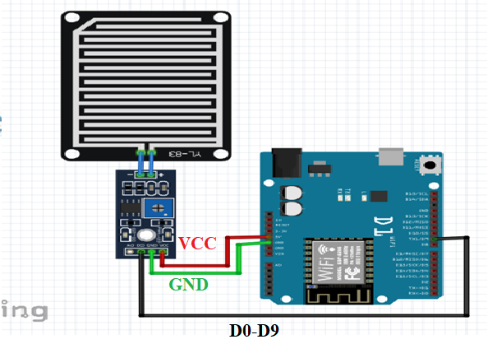

Hình 4. 7. Sơ đồ kết nối của hệ thống giàn phơi thông minh

### Lưu đồ thuật toán

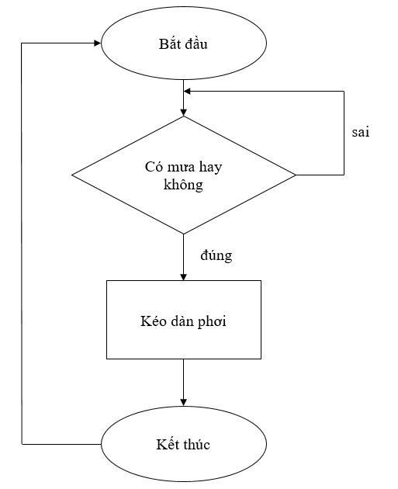

### Code

Viết code trên nền tảng Adruino IDE

## Kết quả thử nghiệm

### Kết quả mô phỏng

### Kết quả của hệ thống thực (sử dụng với module loại gì kết nối Cloud)

## Nhận xét (đánh giá)

Mô hình thực hiện được công việc đo, và cập nhật dữ liệu lên web server theo thời gian, theo từng ngày nhưng vẫn còn sai số (chấp nhận được). Yêu cầu đặt ra là mô hình cần phải khác phục được tình trạng nhiễu để hệ thống hoạt động chính xác hơn.Cũng như là việc điều khiển thiết bị thông qua Smartphone mặc dù vẫn chưa ổn định nhưng đã đáp ứng được mục tiêu đề ra của đề tài.

Về phần cứng, thiết bị đo đơn giản, dễ dàng sử dụng, màn hình LCD hiển thị thông tin tin chi tiết rõ nét. Các linh kiện rẻ, dễ mua phù hợp có thể áp dụng vào thực tế. Tuy nhiên do xuất hiện nhiễu nên các giá trị đọc từ cảm biến chưa thật chính xác.

## Đề xuất giải pháp và khuyến nghị

# KẾT LUẬN

# TÀI LIỆU THAM KHẢO

# PHỤ LỤC

Phụ lục gồm Phụ lục về chữ viết tắt, bảng biểu, sơ đồ, hình vẽ....

# TÀI LIỆU THAM KHẢO